Как безопасно подготовить погреб к хранению урожая?

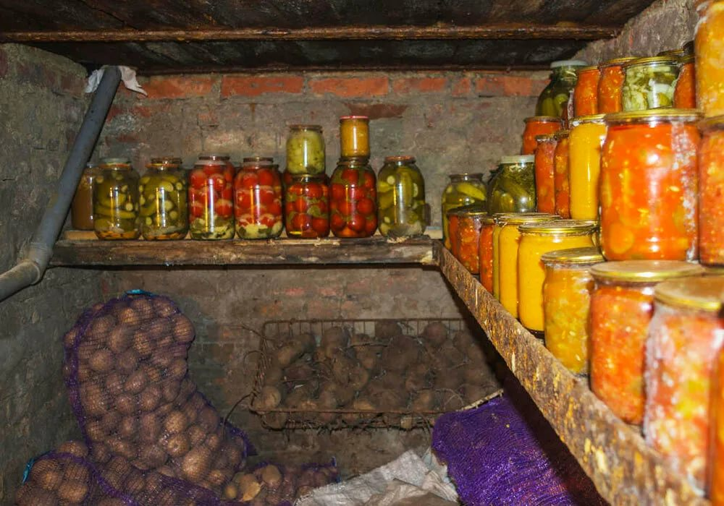
Спасатели предупреждают, что в любом погребе – деревянном, земляном, бетонном - возможно скопление природного газа и отсутствие кислорода. Кроме того, при просушке погреба в нем может скапливаться угарный газ, который очень токсичен.
Перед спуском в погреб надо обязательно тщательно проветрить помещение. Осторожно спустившись в погреб, не зажигайте сразу свет или спички – это опасно для жизни. Для этого можно использовать длинную палку, «помешивая» воздух, как чай в стакане. Другой простой способ обеспечить циркуляцию воздуха: через люк погреба опускайте и поднимайте на веревке пустое ведро. Как минимум, на час после этого погреб нужно оставить проветриваться.
Только затем спасатели рекомендуют приступать к уборке. Причем это делать лучше вдвоем: один человек должен постоянно находиться наверху.
Напоминаем, что овощные ямы должны сушиться естественной вентиляцией, использование для этих целей открытого огня запрещено.
Номер вызова пожарных и спасателей-101, со всех операторов мобильной связи. Единый номер службы спасения-112.

Инструктор противопожарной профилактики Е.В. Шемякова

